¡HOLA!, espero estés teniendo un lindo día y si no, te lo deseo así. :”D. Te saluda tu amigo Isaac. En esta experiencia reflexionaremos acerca de los desafíos que debemos asumir como ciudadanos (as) con respecto a la construcción del país en el bicentenario. Y en esta actividad, reflexionaremos sobre la importancia de cumplir nuestros deberes y asumir un rol protagónico en la solución de los problemas públicos que nos afectan.

**Actividad 3:**

**Asumimos un rol protagónico en la solución de los asuntos públicos que nos involucran**

Para ir relacionándonos con la actividad de esta semana, vamos a analizar 2 historias, para luego poder reflexionar/responde en ellas.

TE DEJARÉ EL LINK DEL PDF PARA QUE LEAS TRANQUIL@, ¡VAMOS UwU!, NO HAY APURO, TE ESPERO EL TIEMPO QUE QUIERAS :3.

<https://resources.aprendoencasa.pe/red/aec/regular/2021/d09882dd-ad78-4434-ae7d-e84dac4e9e76/exp9-ebr-secundaria-5-tutoria-actividad03.pdf>

¿Listo?, bien :3

**Respondemos:**

**¿Qué nos parecieron las historias?**

*espero que no esperes que yo responda esta pregunta jsjsj*

**¿A qué se comprometieron y en beneficio de quiénes?**

Mariana Costa Checa: Se comprometió a ofrecer cursos de código y programación para beneficio de todas esas mujeres que son de escasos recursos

Julio Garay Barrios: Se comprometió a encontrar la fórmula perfecta para la galleta que combatiría la anemia en solo 30 días para beneficio de todos esas personas anémicas.

**¿Cómo creemos que pueden haberse sentido al conseguir estos objetivos?**

Yo pienso que se sintieron muy orgullosos y felices al lograr su meta ya que no solo buscaron su beneficio sino el beneficio de los demás (personas con necesidad).

**¿Cómo podemos desarrollar alguna acción para solucionar algún asunto público que nos perjudica?**

Podemos desarrollarlo, cumpliendo nuestros deberes y derechos y no rendirnos si ponemos ya nuestra mano al trabajo, ponerle empeño y esfuerzo para lograr lo que un día nos propusimos.

Para que entres aún más al tema lee lo que sigue (hazlo, siempre es importante :”D)

<https://resources.aprendoencasa.pe/red/aec/regular/2021/d09882dd-ad78-4434-ae7d-e84dac4e9e76/exp9-ebr-secundaria-5-tutoria-actividad03.pdf>

**Ya estamos a punto de terminar, ¡Ánimo!**

**Ahora, vamos a elegir la** **estrategia y acciones podemos realizar según nuestras posibilidades y empezar a organizarnos para lograrlo y lo haremos realizando nuestro propio árbol de problemas.**

Paso 1: Identifiquemos un asunto público, una situación problemática para analizarla, también podemos tomar las problemáticas identificadas en la actividad 1. Después, procederemos a recolectar datos (causas y efectos) de esta situación, haciendo uso de internet, preguntando a los adultos y profesores, e informándonos a través de los medios de comunicación, etc.

Paso 2: A partir de la información recolectada, identifiquemos las principales causas directas del problema y también las indirectas. Para ello, podemos utilizar una pizarra y lluvia de ideas o cualquier otra técnica que dominemos.

Paso 3: Ahora determinemos los efectos del problema, aquellos que nos perjudican directamente en conjunto y que son consecuencia del problema. Esto puede ser algo complicado, pero si lo hacemos en equipo y utilizamos esquemas en pizarra u otros recursos, será más fácil.

ÁRBOL DE LOS PROBLEMAS:

Desintegración social y familiar

Pérdida de economía en las familias

Menor seguridad para salir

Efectos

Problema

**Delincuencia**

Las adicciones para el consumo de drogas

Pobreza por falta de trabajo

Falta de seguridad ciudadana

Causas

Paso 4: ¡Listo! Ya tenemos nuestro árbol de problemas, pero debemos convertirlo en un árbol de solución. Entonces, volvamos a hacer el proceso, pero esta vez pensando en la situación que esperamos conseguir, y de igual manera en sus causas y consecuencias.

ÁRBOL DE SOLUCIÓN:

Desintegración social y familiar

Unión y armonía de familias y sociedad

Pérdida de economía en las familias

Estabilidad económica

Menor seguridad para salir

Mayor seguridad para salir con libertad

Efectos



**Delincuencia**

**Sumisión y respeto**

Solución



Falta de seguridad ciudadana

Más agentes de seguridad para guardar al pueblo

Las adicciones para el consumo de drogas

Deporte, entretenimiento sano

Pobreza por falta de trabajo

Más oportunidades de trabajo y tasa de empleos

Causas

Paso 5: A partir de nuestras habilidades y recursos, analicemos las causas en las que podríamos enfocarnos para realizar acciones y proyectos y poder dar soluciones. Ya dijimos que es más fácil si trabajamos en equipo, por ello, será importante involucrar a nuestros compañeros y compañeras, y a la tutora o tutor.

ÁNIMO! Lee lo que queda, sé que te ayudará mucho :”D

<https://resources.aprendoencasa.pe/red/aec/regular/2021/d09882dd-ad78-4434-ae7d-e84dac4e9e76/exp9-ebr-secundaria-5-tutoria-actividad03.pdf>

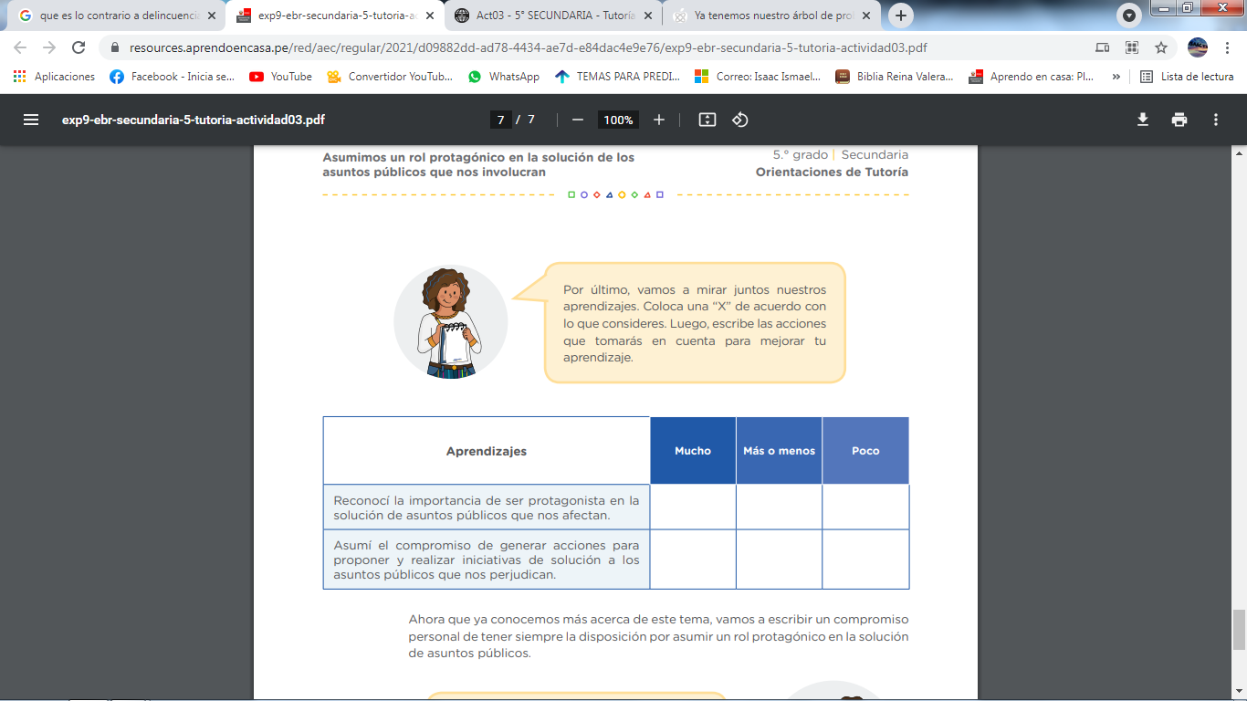**RESPECTO A LO QUE HICIMOS Y PUDIMOS APRENDER, REFLEXIONAMOS MARCANDO UNA “X”.**

**EY, EY, EY, NO TE VAYAS AÚN, NOS FALTA HACER ALGO D”:**

**Ahora que ya conocemos más sobre este tema, vamos a escribir un compromiso personal de tener siempre la disposición por asumir un rol protagónico en la solución de asuntos públicos.**

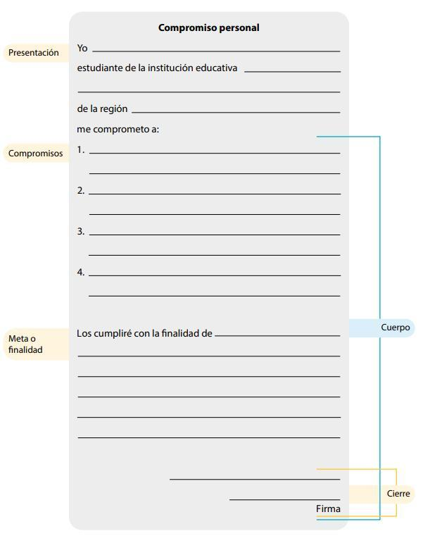*Puedes utilizar la siguiente estructura: que fue sacado del libro de comprensión lectora de 4to Grado*

**¡BIEN!, lo logramos :”D**

**Recuerda, eres especial y vales un montón, esfuérzate para que puedas alcanzar tus metas, no te rindas. Confío en ti :”D <3**

**Nos vemos en la siguiente actividad :”D**